Samen of apart naar school?
  - In hoeverre draagt het bij aan de autonomieontwikkeling als tweelingen op school zo veel mogelijk gescheiden werken en leren?
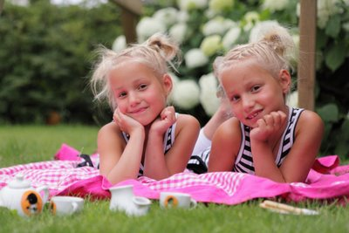
Inhoudsopgave
Afstudeeronderzoek
Sophie van der Knaap-van Oordt
Christelijke Hogeschool Ede, Pabo
Begeleider: Jan Kaldeway
Augustus 2013

1. Voorwoord 4
2. Inleiding 5
3. Tweelingen 7
3.1 Typen relaties tussen tweelingen 8
4. Autonomie gedefinieerd 9
5. Autonomieontwikkeling bij kinderen 10
5.1 Functionerings- en ontwikkelingsrechten 10
5.2 Autonomieontwikkeling en levensovertuigingen 11
5.3 Formatieve en formele vorming 11
6. De rol van de school in de autonomieontwikkeling van kinderen 12
6.1 Formatieve en formele vorming 12
6.2 Het doel van onderwijs 12
6.3 Het belang van autonomie volgens de zelfdeterminatie theorie 13
6.4 Hoe kan een school of leerkracht leerlingen meer autonomie geven? 14
6.5 Samengevat 16
7. Het scheiden van tweelingen op school en het effect daarvan op hun 18
autonomieontwikkeling
8. Conclusies hieruit voor het onderwijs 21
Praktijkonderzoek 22
9. Inleiding 23
9.1 Onderzoeksdesign 23
9.1.1 Onderzoeksmethoden 23
9.1.2 Populatiebeschrijving van de onderzoeksgroep 23
10. Analyse algemene vragen 25
10.1 Wel of niet scheiden van de tweeling? 25
10.2 Is er op school informatie aanwezig over het scheiden van tweelingen?
10.3 Betrokkenheid ouders bij het maken van een keuze 26
10.4 Betrokkenheid tweeling bij het maken van een keuze 26
10.5 Leeftijd waarop tweeling per voorkeur gescheiden worden 27
10.6 Scheiden en verschillende typen tweelingen 27
10.7 Redenen om tweelingen te scheiden 28
10.8 Redenen om tweelingen bij elkaar te houden 29
10.9 Gevolgen van een scheiding 30
10.10 Gevolgen van het bij elkaar houden van de tweeling 31
10.11 Effecten op de autonomieontwikkeling van wel of niet scheiden 32
11. Conclusie 33
12. Discussie 35
13. Aanbevelingen 36
14. Bibliografie 37
Bijlage 1 vragenlijst samen of apart 39
Bijlage 2 enquête 44
Bijlage 3 samenvatting 48

1. Voorwoord
Ik heb één vriend dubbel
Ik heb één vriend dubbel. 17 juli 1989 kwamen er als een verrassing niet één, maar twee kinderen vlak achter elkaar ter wereld. Twee identieke jongetjes die de eerste weken met beiden een ander kleur lintje om hun pols uit elkaar werden gehouden. Koen en Freek, een eeneiige tweeling, werden al vrij snel een berucht duo die elkaars toetsen maakten, elkaars straf op school uitzaten, op hun 14e een vriendinnetje deelden, een passie voor voetbal en dan in het bijzonder voor Ajax delen en het liefst bitterballen eten. Na de middelbare school, waarbij ze beiden in havo vier bleven zitten en om de beurt een week geschorst werden, kozen ze voor verschillende opleidingen. Koen koos de PABO en Freek koos voor commerciële economie. Na drie weken kwam Koen erachter dat de PABO niks voor hem was en ging hij toch dezelfde opleiding volgen als zijn broer. Nu zijn ze beiden 23. Afgelopen jaar zijn ze beiden getrouwd met een vrouw met een wilde bos krullen, psychologiestudie, die beiden bij dezelfde stichting voor verslaafden werken. Koen en Freek huren twee appartementen boven elkaar, werken bij hetzelfde bedrijf, bij dezelfde afdeling, delen een leaseauto, gaan met hun vrouwen samen op vakantie, hebben hetzelfde kapsel, voetballen in hetzelfde team, delen dezelfde vrienden en delen een hond. Kortom, ik heb één vriend dubbel.
De overeenkomsten in uiterlijk en karakter en aan de andere kant de verschillen daarin vind ik een interessant onderwerp. Hoe kunnen twee individuen zoveel op elkaar lijken? Hoe komt het dat tweelingen die apart van elkaar opgroeien, zoveel dezelfde keuzes kunnen maken? Daar tegenover staan tweelingen waarvan men niet had kunnen raden dat ze tweelingen zijn. In hoeverre heeft de omgeving van de tweeling invloed op hoe de tweeling zich als individu en als tweeling ontwikkelt? Omdat kinderen een groot gedeelte van hun tijd op school doorbrengen ben ik nieuwsgierig naar de invloed van de school op de zelfstandigheid en autonomiteit van tweelingen.

2. Inleiding
Bijna iedereen kent er wel één: een tweeling. Twee individuen die op een soms grappige manier op elkaar lijken. Die ondanks dat ze soms gescheiden opgroeien, beiden een enorme voorliefde voor ketchup hebben, hun hond dezelfde naam geven, hetzelfde beroep kiezen en per ongeluk dezelfde kleren kopen. In Nederland worden ieder jaar honderden meerlingen geboren. Gemiddeld 1.7% van alle geboren kinderen in Nederland is onderdeel van een meerling (Statistiek, 22). Niet iedere meerling is zoals mijn vrienden eeneiig, ook lijkt niet iedere tweeling zoveel dezelfde keuzes te maken. Het is voor de hand liggend dat dat te maken heeft met onder andere persoonlijkheid, temperament en opvoeding.
In de huidige onderwijspraktijk gaan we ervan uit dat ieder mens en ook ieder kind drie basisbehoeften heeft: relatie, competentie en autonomie (Verbeeck, 2010). Deci en Ryan beschrijven in hun zelfdeterminatie theorie dat als deze drie behoeften bevredigd worden er een optimale groei en functionering van een persoon mogelijk is.
Nou rijst de vraag of bij tweelingen in deze behoefte aan autonomie voorzien wordt. In veel gevallen wordt er over een tweeling niet gesproken als over twee individuen, maar over ‘de tweeling’. Tweelingen worden vaak als tweetal op feestjes uitgenodigd, worden door hun moeder in dezelfde shirtjes gehesen en spelen op hetzelfde muziekinstrument. Ook spreken moeders hun kinderen minder vaak aan als individu dan als tweeling (Rutter en Redshaw, 1991). Is dit goed voor het functioneren van de tweeling? Ligt de behoefte aan autonomie bij tweelingen anders dan bij niet-tweelingen?
Voor het onderwijs is het belangrijk om te weten op welke manier we met autonomie van tweelingen om moeten gaan. Moeten we als leerkrachten tweelingen stimuleren om veel samen te laten doen omdat zij nou eenmaal een unieke speling van de natuur zijn? Of is het juist van belang om tweelingen juist als individu te behandelen en hen daarom in hun schooltijd zoveel mogelijk uit elkaar te halen, om hen op deze manier de kans te geven om tot twee unieke autonome personen op te groeien?
Ouders van tweelingen willen de optimale condities scheppen waarin een tweeling kan functioneren. Zowel als tweeling, als individu (Polderman, Bartels,Verhulst, Huizink, van Beijsterveldt & Boomsma, 2010). Een dilemma voor deze ouders is of hun kinderen dit het best bereiken door in dezelfde klas of in aparte klassen les te krijgen.
Door het stellen van deze vragen kwam ik tot de volgende onderzoeksvraag:
In hoeverre draagt het bij aan de autonomieontwikkeling als tweelingen op school zo veel mogelijk gescheiden werken en leren? Met het beantwoorden van deze vraag hoop ik tot een advies aan basisscholen te komen inzake het samen of juist apart leren van tweelingen.
Om een antwoord op dit vraagstuk te vinden ga ik de volgende vragen behandelen:
Wat zijn tweelingen?
Wat is autonomie?
Hoe verloopt de autonomieontwikkeling bij kinderen?
Welke rol neemt de school in de autonomieontwikkeling van kinderen in?
Wat is er bekend over het scheiden van tweelingen in schoolsituaties en het effect op de autonomieontwikkeling daarvan?
Welke conclusies kan men daaruit voor het onderwijs trekken?
Vervolgens wil ik gaan onderzoeken wat het beleid van scholen is wat betreft de plaatsing en eventuele scheiding van tweelingen. In hoeverre is er vastgelegde informatie op school aanwezig over het plaatsen van tweelingen? In hoeverre worden ouders en de tweeling betrokken in het proces? Wat zijn de redenen van de school voor scheiding of het juist bij elkaar houden? Wat zijn volgens de school de positieve en negatieve effecten van het bij elkaar houden of scheiden van tweelingen?
Door deze vragen te laten beantwoorden door directeuren of internbegeleiders wil ik laten zien hoeveel kennis over het scheiden van tweelingen aanwezig is en op welke basis tweelingen eventueel gescheiden worden.

3. Tweelingen
Alle tweelingen zijn in twee verschillende groepen op te delen: monozygotische en dizygotische tweelingen (Feldman, 2009). Monozygotische tweelingen ontstaan uit één eicel die zich binnen twee weken na de bevruchting splitst in twee losse zygoten. Daarom heten deze tweelingen ook monozygotische tweelingen of ook wel eeneiige tweelingen. Deze tweelingen zijn genetisch exact gelijk. Alle verschillen tussen deze tweelingen zijn omgevingsbepaald. Deze tweelingen bestaan altijd uit of twee jongens of twee meisjes.
Het tweede type tweelingen, dizygotische of twee-eiige tweelingen, ontstaan doordat er twee eicellen ongeveer tegelijkertijd door twee zaadcellen bevrucht worden. Deze tweelingen hebben net zoveel kans veel of weinig op elkaar te lijken als 'normale' broers en zussen.
Deze twee processen kunnen natuurlijk ook tot andersoortige meerlingen leiden, zoals drie- of zelfs vierlingen. Deze meerlingen kunnen zowel monozygotisch als dizygotisch of een combinatie hiervan zijn.
De hoeveelheid meerlinggeboortes is met de opkomst van vruchtbaarheidsbehandelingen en IVF omhoog gegaan. Zo was het percentage meerlinggeboortes is 1950 nog 1.2% van alle jaarlijkse geboortes (Statistiek, 22), maar was dat in 2008 gestegen tot 1.8%. Door verbeterde technieken is dit percentage tegenwoordig langzaam weer iets aan het dalen. Meerlingen komen in de ene familie meer voor dan in de andere familie. Ook zijn er raciale, etnische en landelijke verschillen. Deze hebben vooral betrekking op dizygotische tweelingen.
Er wordt wereldwijd veel onderzoek naar tweelingen gedaan. Veel van deze onderzoeken gaan in op de erfelijkheid van bepaalde factoren. Bij de meeste tweelingen, zowel de monozygotische als de dizygotische zijn de omgevingsfactoren vrijwel gelijk. Zo behoren beide helften van de tweeling tot hetzelfde milieu en krijgen in de meeste gevallen de tweelingen een zelfde opvoeding. Door dizygotische tweelingen te vergelijken met monozygotische tweelingen kan een goed beeld ontstaan van wat genetisch- en wat omgevingsbepaald is.
Volgens het Nederlands Tweeling Register hebben tweelingen in de meeste gevallen niet meer kans op bepaalde aandoeningen dan eenlingen. De Zeeuw et al. bespreken in hun onderzoek het onderzoek van Tsou e.a. waarin gesteld wordt dat tweelingen gemiddeld gezien een iets lager IQ dan eenlingen hebben. Dit valt te verklaren doordat tweelingen vaker te vroeg geboren worden, een lager geboortegewicht hebben en langer in couveuses liggen waardoor een directe hechting met de opvoeders ingewikkelder is. Dit verschil in IQ is alleen tijdens de kinderjaren te meten; als de tweeling volwassen is, is er geen significant verschil met eenlingen meetbaar.
In dit verdere onderzoek zal geen verschil tussen monozygotische en dizygotische tweelingen worden gemaakt. Ook zal er geen onderscheid gemaakt worden tussen tweelingen die hetzelfde geslacht hebben en tweelingen waarbij dit niet het geval is. Dit omdat, ongeacht de samenstelling van de tweeling, een tweeling vaak als eenheid wordt gezien en behandeld (Stewart, 2000). Deze gelijke behandeling vindt plaats in vriendschappen, ouder/kind relaties en schoolse situaties. Dit is voornamelijk tijdens de kinderjaren van een tweeling zo. Over deze periode gaat dit onderzoek dan ook. Daarnaast is het het doel van het onderzoek om uitsluitend op de sociale aspecten van het tweeling zijn in te gaan en dus niet op de biologische aspecten.
3.1 Typen relaties tussen tweelingen
Kinderen reageren op het als eenheid gezien worden door zich daar ook naar te gedragen of door zich daarvan juist te distantiëren. Verschillende tweelingen hebben daar verschillende manieren voor. Deze manieren zijn te vatten in zes typen relaties tussen tweelingen (Klein, 2003). Klein, die zelf de helft van een tweeling is, interviewde volwassen tweelingen over hun relatie als tweeling en de gevolgen daarvan. Na diverse interviews begon zij hier patronen in te ontdekken. Deze patronen kon zij uiteindelijk onderverdelen in zes types
Het eerste type: de tweeling met een eenheid identiteit ‘deelt’ een persoonlijkheid. Beide helften van de tweeling proberen zoveel mogelijk net als de andere helft te denken. De tweeling doet alles precies hetzelfde en zou het liefst hun hele leven samen zijn.
Het tweede type: de tweeling met een onafhankelijke identiteit kenmerkt zich door het belangrijker vinden van hun onderlinge relatie dan de relatie met de ouders en/of opvoeders. Zij zijn elkaars beste vrienden en vinden het lastig om de verschillen tussen elkaar te zien.
Het derde type dat onderscheiden wordt, is de tweeling met de gespleten identiteit. De tweelingen zijn elkaars tegenpolen en vaak zien de ouders het ene kind als 'goed' en het andere kind als 'slecht'. Daardoor ontwikkelt het goede kind zich op een goede manier terwijl het slechte kind met een laag zelfbeeld opgroeit. De goede helft van de tweeling heeft het tweeling zijn nodig als bevestiging van de goede kanten van zichzelf. Het slechte kind ervaart vaak angst bij scheiding van zijn wederhelft, omdat dit hem het gevoel geeft gescheiden te zijn van de goede kanten van zichzelf. Dit kind lijkt hierdoor geen volledige eigen identiteit te hebben.
Bij het vierde type wordt er gesproken van een geïdealiseerde identiteit. Hierbij is de tweeling er trots op dat zij tweeling zijn. Ook al zijn ze het onderling oneens, naar de buitenwereld vormen zij altijd een blok en staan zijn als team.
Van het vijfde te onderscheiden type is sprake wanneer tweelingen elkaar stimuleren hun talenten te ontwikkelen. Naast een intieme relatie met elkaar ontwikkelen de tweelingen ook een eigen identiteit.
Het zesde en laatste type relatie tussen tweelingen wordt de verwant-beslag identiteit genoemd. Deze tweelingen ontwikkelen twee aparte identiteiten en ervaren het tweeling-zijn als eenzelfde hechte relatie als die met een normale broer of zus.

4. Autonomie gedefinieerd
Het Van Dale woordenboek (Dale)geeft de volgende twee beschrijvingen van het woord autonomie; zelfbestuur en zelfstandigheid. Doorzoekend op deze twee termen komt een volgende beschrijving naar voren: op zichzelf, door eigen kracht, bestaand en handelend, een zelfstandige staat, onafhankelijk, zelfstandig bestuur.
Wikipedia geeft een iets uitgebreidere beschrijving (Wikipedia):
De term autonomie is afgeleid van het Griekse αυτονομία (autonomía, autos (zelf) + nomos (wet), autonomos (eigen wetten opleggend)) en beschrijft het vrij zijn van extern bestuur. Het concept wordt teruggevonden in politiek, technisch, filosofisch, geneeskundig, moreel en psychologisch verband. Het verwijst daarbij steeds naar de capaciteit van een rationeel individu of bestuur om eigen verantwoorde beslissingen te nemen. Een goed Nederlands synoniem is zelfbestuur. Het tegenovergestelde van autonoom is heteronoom.
Autonomie kan dus omschreven worden als: de mogelijkheid en capaciteit om eigen beslissingen te nemen en volgens eigen levensconceptie te leven. Verhulst (2005)benadrukt dat autonomie bij kinderen niet betekent dat kinderen alles zelfstandig moeten kunnen
doen, maar dat zij zich competent voelen in een actieve rol, waarin zij de baas zijn over hun eigen persoon.
In dit onderzoek hanteer ik een definitie van autonomie die het dichtst bij de zelfdeterminatie theorie ligt. In deze theorie wordt gesproken van autonomie als iemand het gevoel heeft zijn handelingen echt zelf te kiezen, wanneer hij het eigen handelen voortdurend bekrachtigt en ondersteunt en wanneer hij tijdens zijn handelen grote psychologische vrijheid ervaart (Verbeeck, 2010). Als de persoon verbondenheid tussen zijn handelingen en persoonlijke doelen ervaart, dan is er sprake van echte autonomie. Belangrijke elementen in deze definitie zijn: eigen keuze, weinig druk, innerlijke bekrachtiging van handelingen, flexibiliteit en overeenstemming tussen handelingen en eigen waarden en doelen.
Dit onderzoek hanteert deze definitie omdat zelfbestuur en zelfstandigheid doelen zijn die nog niet behaald worden in het basisonderwijs. Zelfbestuur en zelfstandigheid worden slechts in bepaalde mate aangeleerd in de basisschooltijd. Aspecten die in de definitie van Verbeeck wel terugkomen zijn: eigen keuze, weinig druk en flexibiliteit. Kortom, het gevoel echt zelf te mogen kiezen. Dit is een omschrijving waar mee gewerkt kan worden op basisscholen. Daarom is er gekozen met deze definitie te werken.
In dit onderzoek wordt niet gesteld dat kinderen in alles al autonoom hoeven te zijn. Ook autonomie is iets wat bij kinderen ontwikkeld moet worden. Een vraag die dan wel opkomt is: hoe verloopt de autonomieontwikkeling bij kinderen? En hoe kan het onderwijs dit stimuleren?

5. De autonomieontwikkeling bij kinderen
Wanneer een kind tussen de 18 en 36 maanden oud is, is het ontwikkelen van enige mate van autonomie de belangrijkste ontwikkelingstaak (Zimbardo, Johnson en McCann, 2009). Kinderen hebben in deze fase de ruimte en stimulans nodig om tot meer zelfstandigheid te komen. Beperkingen en/of kritiek kunnen ertoe leiden dat een kind aan zichzelf gaat twijfelen. Kinderen die in deze fase een algemeen gevoel van vertrouwen in de wereld vormen hebben meer kans om later op een stabiele manier autonomie te ontwikkelen dan kinderen die in deze fase aan zichzelf twijfelen. Temperament kan in deze fase ook een rol spelen. rationele en levensconceptie vormende kant
Hoewel dit onderzoek meer ingaat op de psychologische en emotionele kant van autonomie en minder op de rationele, de levensconceptie vormende, kant van autonomie, is er toch voor gekozen een kort stuk over op te nemen in het onderzoek wat ingaat op de van autonomie. Dit omdat deze rationele kant van autonomie basisvoorwaarden creëert voor autonomie en omdat het interessant is voor scholen die hun scholing inrichten volgens een bepaalde levensconceptie. Met het creëren van basisvoorwaarden wordt bedoeld dat de rationele kant van autonomie, het ontwikkelen van een levensconceptie, de psychologische en meer emotionele kant van autonomie mogelijk maakt omdat op basis van deze levensconceptie keuzes gemaakt kunnen worden.
5.1 Functioneringsrechten en ontwikkelingsrechten
Ieder kind heeft het recht om in de loop van zijn opvoeding een eigen conceptie van de wereld te vormen en daarnaar te leven (Levinson in Snik, 2007). Dit betekent dat ieder kind recht heeft op een opvoeding tot autonomie. Belangrijk is dat hier verschil gemaakt wordt tussen functioneringsrechten en ontwikkelingsrechten (Snik, 2007). Volwassenen hebben over het algemeen functioneringsrechten: het recht om op autonome wijze hun levensconceptie te vormen en daarnaar te leven. Hierbij hoort ook het recht hun kinderen op de bij hun levensconceptie passende wijze op te voeden en vrijheden te geven. Dit impliceert direct dat kinderen niet dezelfde functioneringsrechten als hun ouders en opvoeders hebben. Kinderen beschikken nog niet over de voorwaarden die autonomie mogelijk maken. Wel hebben kinderen ontwikkelingsrechten: rechten om mede door hun opvoeding voorwaarden te ontwikkelen die autonomie mogelijk maken. Als een volwassen persoon recht heeft op autonomie, heeft een kind recht op opvoeding tot autonomie. Volwassenen hebben zeker in de eerste levensjaren van een kind de taak om voor dit kind te denken en te handelen. Hoe ouder een kind wordt, hoe meer ontwikkelingsrechten vervangen worden door functioneringsrechten. Men kan hierbij denken aan het zelf mogen kiezen van een sport of kledingstijl. Hoe ouder het kind wordt, des te grotere en meer zelfstandige keuzes en beslissingen een kind kan en mag maken. Welke beslissingen een kind op welke leeftijd mag maken is afhankelijk van de ouders en opvoeders.
Op welke manier en in welk tempo kinderen autonomie ontwikkelen is niet alleen afhankelijk van de opvoedingssituatie maar ook van persoonlijkheidsfactoren (Aken, 2002). Als dit niet het geval zou zijn, zou het betekenen dat kinderen in exact dezelfde opvoedingssituatie dezelfde mate en vorm van autonomie zouden moeten ontwikkelen.
5.2 Autonomieontwikkeling en levensovertuigingen
Autonomie is niet hetzelfde als kiezen of beslissen iets te geloven. Niemand kiest een overtuiging. Ook kiest men niet voor het kiezen van een overtuiging. Overtuigingen worden niet gekozen op grond van motieven. We komen op grond van redenen tot een overtuiging. Daarbij gaan we uit van de overtuigingen die we al hebben. In het kader van overtuigingen houdt autonomie in dat we onze overtuigingen in het licht van argumenten heroverwegen en bevestigen, bijstellen of plaats laten maken voor andere overtuigingen (Snik, 2007). Autonomie houdt dus niet in dat we alleen maar weloverwogen objectieve keuzes maken. Tradities, geloofsovertuiging en cultuur spelen hierbij een belangrijke rol. Autonome volwassenen maken dus ook autonome keuzes op basis van bijvoorbeeld traditie. In het kader van functioneringsrechten van de ouders is het dan ook mogelijk om een kind een bepaalde traditie of geloofsovertuiging op te leggen. Belangrijk hierin is dan wel het kind het recht te geven om deze traditie of geloofsovertuiging te zijner tijd zelf te heroverwegen of bij te stellen.
Kinderen worden echter niet met culturele en sociale overtuigingen geboren, maar deze worden later aangeleerd of aangenomen. Pas veel later in de autonomieontwikkeling van kinderen, in veel gevallen zelfs pas in de adolescentie, wordt een kritische en hypothetische houding naar de bestaande overtuigingen en gewoontes aangenomen.
Met het aanboren van een kritische houding komen we bij het volgende punt: formatieve en formele vorming.
5.3 Formatieve en formele vorming
Voor de autonomieontwikkeling van kinderen is zowel formatieve als formele vorming nodig.
Formatieve vorming houdt de overdracht van inhoudelijke overtuigingen in. Het doel hiervan is dat het kind de inhoudelijke overtuigingen overneemt die de volwassene juist vindt (Snik, 2007). Formatieve vorming gaat over inhouden: wat te denken. Dit is belangrijk omdat het kind tijdens het leren gebruik leert maken van de begrippen en de kennis die het al heeft.
Formele vorming richt zich op vorming van vermogens en deugden: hoe te denken. Doel van de formele vorming is dat het kind zich die voorwaarden eigen maakt die ervoor zorgen dat het kind in staat is eigen inhoudelijke oordelen te vormen.
Zowel de formatieve als de formele vorming zijn essentieel in de ontwikkeling van autonomie bij kinderen. Dit omdat formatieve vorming een voorwaarde is voor formele vorming. Ieder individu moet eerst over een arsenaal van verschillende mogelijkheden beschikken voordat het in staat is een oordeel over één van de mogelijkheden te vellen.

6. De rol van de school in de autonomieontwikkeling van kinderen
De rol die school in de autonomieontwikkeling van kinderen inneemt, is enorm verschillend per school. Er zijn de zogenaamde ‘neutrale’ scholen (Snik, 2007). Dit zijn scholen die nastreven dat leerkrachten zich onthouden van een oordeel met betrekking tot omstreden kwesties of van een oordeel over de waarde volheid van verschillende opties. Denk hierbij aan zaken als geloofsovertuiging, politieke voorkeur en minder belangrijke kwesties. De leerkracht wordt geacht de verschillende opties op een neutrale, objectieve wijze aan het kind te presenteren waarna het kind dan een eigen keuze mag maken.
6.1 Formatieve en formele vorming
Kijkend naar de formatieve en formele vorming van kinderen en de essentie daarvan is het voor een school onmogelijk neutraal te zijn. Overdracht is essentieel in de ontwikkeling van autonomie. Wel moet een school rekening houden met het functioneringsrecht van de ouders om hun kind de levensconceptie aan te bieden die zij voor ogen hebben. Hierin hebben ouders de vrijheid om een school uit te kiezen die binnen hun levensconceptie past. Ouders geven een stuk van hun functioneringsrecht over aan de school. Zo kunnen ouders een school kiezen die bij hun geloofsovertuiging past. Besluiten ze hun kind op deze school te plaatsen, betekent niet dat ze tijdens de schooluren hun rechten om voor het kind te beslissen geheel opgeven, maar slechts partieel overdragen. Verder hebben ouders nog invloed door middel van bijvoorbeeld een medezeggenschapsraad. Buiten het functioneringsrecht van de ouders heeft de school ook rekening te houden met het recht tot opvoeding naar autonomie van de leerlingen.
Inhouden overdragen op school is dus essentieel. Onderwijs draagt bij aan de ontwikkeling van voorwaarden die de uitoefening van het recht op de (toekomstige) autonomie mogelijk maken, maar daarbij moet zowel rekening worden gehouden met de functioneringsrechten van ouders als met het recht op opvoeding tot autonomie van kinderen.
6.2 Het doel van onderwijs
Het uiteindelijke doel en ideaalbeeld van opvoeden en van onderwijs is gebaseerd op het idee wat de beste deelnemer aan de ontwikkeling van een goede samenleving is en van hoe het onderwijs optimaal aan die ontwikkeling kan bijdragen (Leenders en Veugelers, 2004).
De school draagt dus bij aan de ontwikkeling van kinderen tot goede deelnemers aan een ontwikkelende maatschappij. Buiten de kennis en vaardigheden die kinderen op school opdoen moeten ze deze ook weten in te zetten, om zo een goed lid van de samenleving te worden. Namelijk een persoon die weet waarover hij spreekt en die nadenkt over wat hij doet en daar ook verantwoordelijkheid voor durft en kan nemen. Hij is iemand die problemen niet te lijf gaat met kant en klare oplossingen, maar die geleerd heeft problemen met een open houding te bekijken. Hij doet dit met intelligentie, vasthoudendheid, moraliteit en creativiteit waarbij hij de op school en thuis geleerde kennis als denkmiddel weet in te zetten. Want zoals net besproken is, kan men niet ergens over nadenken zonder de juiste kennis te bezitten of weten waar men die kan vinden.
Belangrijkste onderdelen aan het schoolse doel zijn: autonomie en sociale verantwoordelijkheid en dialoog, reflectie met kennis als denkmiddel. Veel mensen denken dat rekenen en taal de belangrijkste doelen in het onderwijs zijn. Het is ook zeker waar dat dit heel belangrijke doelen zijn. Iemand kan zich in onze maatschappij niet goed ontwikkelen zonder dat hij kan lezen of eenvoudige rekensommen kan maken. Dat zijn zaken die essentieel zijn voor alle facetten van deelnemen aan onze samenleving. Ook andere vakken dragen allemaal bij aan het uiteindelijke doel van onderwijs. Wil iemand ergens tussen kiezen, dan moet diegene eerst van de mogelijkheid van beide opties weten. Is iemand ergens kritisch over? Hij of zij moet dan kunnen redeneren en dat wordt onder andere aangeleerd op school.
6.3 Het belang van autonomie volgens de zelfdeterminatie theorie
Leerkrachten die autonomie stimuleren signaleren meer intrinsieke motivatie dan leerkrachten die een meer controlerende houding aannemen (Deci en Ryan, 2000). Leerlingen die meer gecontroleerd benaderd worden verliezen niet alleen initiatief maar leren ook minder effectief. In hetzelfde artikel wordt beschreven dat autonomie stimulerende ouders meer intrinsiek gemotiveerde kinderen hebben dan controlerende ouders. Buiten autonomie spelen ook relatie en competentie een belangrijke rol. Hoe belangrijk intrinsieke motivatie ook voor de optimale ontwikkeling van kinderen is, is dit nooit de enige motivatie die een rol speelt. Niet alles wat mensen op een dag doen gebeurt vanuit intrinsieke motivatie. Voor sommige dingen zijn we extrinsiek gemotiveerd. Huiswerk wordt gedaan omdat er anders een onvoldoende wordt behaald, mensen werken omdat ze dan geld verdienen, etc. Extrinsieke motivatie is volgens Deci en Ryan in te delen in vier soorten motivatie: externe regulatie, geïntrojecteerde regulatie, geïdentificeerde regulatie en geïntegreerde regulatie.
De vierde categorie, die van geïntegreerde regulatie, is de meest autonome binnen de vier categorieën van extrinsieke motivatie. Geïntegreerde regulatie houdt in dat de persoon, ondanks dat de taak of activiteit niet zelf gekozen is, het belang van deze taak voor de persoonlijke ontwikkeling of het bereiken van een ander doel inziet. Bijvoorbeeld: een kind dat uit zichzelf niet gemotiveerd is voor rekenen, wordt dit toch omdat hij of zij het belang voor zijn ontwikkeling ziet. Deze categorie zorgt, samen met de intrinsieke motivatie, voor de hoogste cognitieve en persoonlijke ontwikkeling (Deci en Ryan, 2000). Deze twee worden samen de autonome motivaties genoemd.
Kortom, autonome studiemotivatie heeft positieve effecten op het leerproces, op de prestaties en op het volhouden van verworven studiegedrag. Autonoom gemotiveerde leerlingen studeren omdat ze de studiematerie boeiend en interessant vinden (intrinsieke motivatie) of persoonlijk zinvol en relevant voor zichzelf (geïnternaliseerde motivatie) (Vansteenkiste, Soenens, Sierens en Lens, 2005).
6.4 Hoe kan een school of leerkracht leerlingen meer autonomie geven?
In de zelfdeterminatie theorie wordt veel nadruk gelegd op autonomie. Dat betekent echter niet dat een kind alles mag en kan doen wat het wil. Autonomie is geen synoniem van onafhankelijkheid, individualisme, egoïsme of vrijheid van externe invloeden (Verbeeck, 2010). Vrijheid zonder grenzen bestaat niet. Ieders vrijheid is altijd beperkt: door wetten, externe omstandigheden, gewoonten, sociale normen, tradities, natuurwetten, enzovoort. Grenzen zijn noodzakelijk voor een veilig opvoedingsklimaat (Adriaenssens, 2008). Adriaenssens stelt in zijn boek dat: “Grenzen moeten dienen om kinderen de mogelijkheid te geven de wereld te verkennen. Kinderen kunnen dat als ze voelen dat iemand over de grenzen waakt. Als een kind er zeker van is dat het niet te ver kan gaan, gaat het al zijn energie investeren in het ontdekken van de ruimte die tussen de grenzen ligt” (Adriaenssens, 2008).
Binnen deze grenzen kunnen kinderen de ruimte krijgen voor verschillende soorten keuzes. In het onderwijs wordt veel gebruik gemaakt van optiekeuzes (Verbeeck, 2010). Een optiekeuze laat het kind niet vrij om te kiezen om een activiteit wel of niet te doen, maar laat een kind kiezen uit verschillende opties. Denk hierbij bijvoorbeeld aan kleuters die uit vier verschillende werkjes kunnen kiezen rondom het thema Sinterklaas, of een leerling uit groep 6 die na het afronden van zijn rekentaak kan kiezen uit het maken van nog een verwerkingsblad, een rekenspelletje of rekentoppers. Onderzoek van Reeve, Nix & Hamm wijst uit dat het bieden van optiekeuzes weinig effect heeft op autonomie en op intrinsieke motivatie (Reeve, Nix & Hamm, 2003). Naast optiekeuzes zijn er ook actiekeuzes. Deze actiekeuzes hebben wel invloed op de autonomie. Bij een actiekeuze kan een persoon zelf bepalen of hij iets doet, wat hij dan gaat doen, wanneer hij het doet, hoe lang hij het doet en wanneer hij ermee ophoudt.
Als kinderen op school komen zijn velen van hen nog niet in staat om allerlei actiekeuzes te maken. Als direct van hen wordt verwacht dat zij alles zelf moeten kiezen kan dit veel keuzestress opleveren. Daarom is het belangrijk dat dit gefaseerd en begeleid gebeurd (Verbeeck, 2010).
Ook een onbeperkte keuze is niet altijd goed voor kinderen. Als men praat over een onbeperkte keuze wordt er eigenlijk al een denkfout gemaakt. Iedere keuze kent begrenzingen, al was het alleen maar omdat wanneer je voor het ene alternatief kiest, je het andere uitsluit. Kinderen die niet gewend zijn veel keuzes te maken moeten begeleid worden in hun weg naar autonomie, bijvoorbeeld door de keuzemogelijkheden te beperken, of de kinderen op slechts bepaalde momenten te laten kiezen. Een goede opbouw op de weg naar autonomie in de middenbouw kan bijvoorbeeld zijn:
Begin van het jaar: ‘s ochtends klassikaal les, ’s middags volgens een dagplanning zelf kiezen wat de leerlingen het eerst willen doen die middag.
Na een paar maanden: ’s ochtends klassikaal les, voor de middagen een weektaak waarbij de leerlingen zelf kunnen kiezen wat ze op welke dag maken.
Na een half jaar: op de ochtenden een dagtaak en op de middagen een weektaak waarbij de leerlingen zelf kunnen kiezen wat ze op welke dag doen.
Op driekwart van het jaar: een weektaak.
Om de leerlingen hierbij echt goed te begeleiden is het van belang per leerling te bekijken of ze al aan een volgende stap toe zijn. Daarnaast is het belangrijk om naast optiekeuzes ook actiekeuzes te bieden, of combinaties daarvan.
Echte keuzes zijn keuzes waarbij er geen druk van buitenaf is die de keuze beïnvloedt, de keuze persoonlijke waarde en betekenis voor de persoon heeft die de keuze maakt en er vrijheid van handelen is. Met een vrijheid van handelen wordt bedoeld dat het handelen niet beperkt wordt door wensen en regels van anderen. Als een keuze aan deze criteria voldoet, leidt dat tot intrinsieke motivatie en autonomie (Verbeeck, 2010). Het echte keuzes maken is iets waar we in het onderwijs naar kunnen streven maar wat niet op alle leeftijden en bij alle kinderen al mogelijk is.
Veel leerkrachten zijn huiverig om kinderen zelf te laten kiezen, omdat ze bang zijn dat de kinderen in hun ogen niet de juiste keuzes maken en zo niet aan de overheidseisen voldoen. Dit kan een terechte angst zijn. Het is belangrijk om te blijven onthouden dat volkomen keuzevrijheid niet bestaat en dat kinderen begeleiding en stapsgewijze autonomie nodig hebben. Want ook autonomie is iets wat je moet leren (Verbeeck, 2010)!
Een school kan op twee niveaus een autonomie ondersteunende context stimuleren, namelijk op structureel en interactioneel niveau (Vansteenkiste, Soenens, Sierens en Lens, 2005). Een leerkracht kan op structureel niveau de autonomiebehoefte van de leerling frustreren door bijvoorbeeld onaangekondigde toetsen en deadlines. Juist stimulerend kunnen bijvoorbeeld keuzemogelijkheden zijn. Op interactioneel niveau kan een leerkracht de autonomiebehoefte op drie gebieden stimuleren of frustreren.
Het eerste is in de communicatie. Een leerkracht kan dwingend of gebiedend taalgebruik hanteren of dreigen met straf. Dit leidt tot niet-autonome motivatie bij de leerlingen; ze werken voor een beloning of om straf te vermijden.
Het tweede gebied is de zinvolle motivering of uitleg. Autonomie ondersteunende leerkrachten zullen proberen het nut of de achterliggende gedachte van een opdracht aan de leerlingen te communiceren. Dit met als doel dat de leerlingen het nut van de opdracht zullen begrijpen en zij de opdracht zullen uitvoeren omdat het nuttig is voor henzelf. Hierbij is van essentieel belang dat deze uitleg past bij de leeftijd van de leerlingen.
Het derde gebied is het empatisch perspectief. Autonomie ondersteunende leerkrachten zullen de tijd nemen om expliciet te luisteren naar de mening van de leerlingen en proberen mee te gaan in hun perspectief.
Loopt dit dan niet uit de hand? Kan een leerkracht ook te volgend zijn? Natuurlijk heeft een leerkracht in het reguliere onderwijs ook de taak deadlines en dergelijke op te leggen. Dit zijn in principe controlerende maatregelen. Leerkrachten kunnen deze controlerende maatregelen echter wel op een autonome wijze introduceren. Een voorbeeld hiervan is in samenwerking met de klas klasseregels opstellen, of met de leerlingen over een toets datum en toetswijze overleggen.
Een leerkracht heeft allerlei verschillende leerlingen in zijn klas die waarschijnlijk niet allemaal dezelfde mate van autonomie aankunnen. Daarom is het belangrijk hierbij tussen leerlingen onderscheid te maken. De ene leerling zal meer controle nodig hebben dan de andere leerling, net zoals de ene leerling meer baat heeft bij keuzemogelijkheden of vrije keuze dan een ander. Belangrijk is vooral dat een leerling die autonomie krijgt die zijn autonome motivatiemogelijkheden stimuleert.
6.5 Samengevat
Ieder kind heeft het recht op een opvoeding die bijdraagt aan de ontwikkeling van autonomie. Tijdens schooluren dragen ouders hun functioneringsrechten over aan school. De school heeft dan de taak kinderen op te voeden tot autonomie. Ook op school krijgen kinderen levensovertuigingen aangeboden. Op een school met een specifieke levensovertuiging is dit heel duidelijk, maar ook op de zogenaamd ‘neutrale’ scholen gebeurt dit. Denk hierbij bijvoorbeeld aan gedragsregels. Dit aanbieden van levensconceptie vormende overtuigingen is belangrijk voor de formatieve vorming. Deze formatieve vorming zorgt er op latere leeftijd voor, als het kind meer functioneringsrechten heeft, dat het kind doordat het bepaalde levensconcepties kent, het zijn eigen levensconceptie kan vormen. Op deze manier draagt scholing van kinderen bij aan het scheppen van voorwaarden die kinderen nodig hebben bij het ontwikkelen van autonomie.
Verder draagt scholing bij aan de ontwikkeling van een kind tot een volwaardig deelnemer aan de maatschappij. Daar is kennis voor nodig. Naast kennis zijn vaardigheden om de opgedane kennis in praktijk te brengen van essentieel belang.
Kinderen hebben grenzen nodig om de wereld te kunnen verkennen. Binnen de gestelde grenzen kunnen kinderen al hun energie gebruiken om hun autonomie te ontwikkelen.
Er kan verschil worden gemaakt tussen optiekeuzes en actiekeuzes. Actiekeuzes bevorderen de autonomie.
Deci en Ryan beschrijven in hun zelfdeterminatie theorie het belang van autonomie voor de cognitieve en persoonlijke ontwikkeling. Autonome studiemotivatie heeft positieve effecten op het leerproces, op de prestaties en op het volhouden van verworven studiegedrag.
Mijn onderzoek begint met de vraag of scheiding van klassen bij tweelingen invloed heeft op hun autonomie. Als scheiding van klas invloed heeft op de autonomie van tweelingen zou dus uit onderzoek moeten blijken dat er significant verschil is tussen de cognitieve en persoonlijke ontwikkeling ten opzichte van tweelingen die samen in een klas les krijgen.
Als dit verschil er namelijk niet is, kan er niet worden aangetoond dat klassenscheiding invloed heeft op de autonomieontwikkeling van tweelingen.

7. Het scheiden van tweelingen op school en het effect daarvan op hun autonomie ontwikkeling
Dat autonomie een belangrijke ontwikkeltaak bij kinderen is moge inmiddels duidelijk zijn. De school vervult in die ontwikkeling naar autonomie een belangrijke rol: namelijk die van opvoeden tot autonomie. In die opvoeding is kennis een belangrijke component, omdat het een voorwaarde is voor autonoom denken. Naast kennis zijn andere componenten: het kunnen beschouwen van deze kennis, een oordeel daarin vormen en daarnaar handelen. Ieder type onderwijs en ieder type opvoeding vult dit op zijn eigen manier in.
Bij tweelingen komt in deze ontwikkeling tot autonomie nog iets extra’s kijken, namelijk de andere helft van de tweeling. Buiten dat een tweeling bestaat uit twee individuen, is een tweeling ook een uniek soort twee-eenheid.
In Nederland zitten de meeste tweelingen samen in een klas. Dit percentage is afgelopen jaren wel sterk gedaald. In 1988 zat 72% van de tweelingen in dezelfde klas, tien jaar later was dit percentage tot 52% gedaald (Leeuwen,van, Berg,van den en Beijsterveld, van, 2005).
Er zijn verscheidene onderzoeken gedaan naar diverse effecten van verschillende of juist dezelfde klassen voor tweelingen. Tully et al. vonden door middel van onderzoek lagere leesscores voor gescheiden monozygotische tweelingen op een leeftijd van 7 jaar. Een onderzoek twee jaar later van Van Leeuwen et al. kon dit niet bevestigen.
Een onderzoek waarin de CITO-scores van gescheiden en niet-gescheiden tweelingen worden vergeleken, kan geen significant verschil op enig vakgebied aantonen. Dit geldt zowel voor monozygotische als dizygotische tweelingen.
Een vaak gebruikt argument van scholen in Nederland is dat de scheiding de individuele ontwikkeling van cognitie stimuleert, als ook het vermogen sociale contacten aan te gaan. Tweelingen in verschillende klassen geven aan vaker verschillende vriendjes te hebben dan tweelingen die in dezelfde klas les krijgen. Dit verschil kan natuurlijk te maken hebben met het feit dat veel kinderen in de basisschoolleeftijd hun vriendjes voornamelijk uit hun klas kennen (Polderman, Bartels,Verhulst, Huizink, van Beijsterveldt & Boomsma, 2010).
Tot hier toe zijn er nog geen duidelijk aanwijsbare redenen gevonden om leerlingen in verschillende klassen te plaatsen. Toch koos in 1998 48% van de ouders en scholen ervoor om tweelingen in verschillende klassen te plaatsen. De Nederlandse Vereniging voor Ouders van Meerlingen, de NVOM, geeft verschillende voor- en nadelen van het scheiden van tweelingen:

Voordelen van het scheiden van tweelingen
De kinderen krijgen in de klas de vrijheid om als individu op te treden
De docent zal eerder geneigd zijn de kinderen met hun leeftijdsgenoten in de klas te vergelijken, in plaats van vooral met hun meerlingbroer(s) of -zus(sen)
De kinderen ontwikkelen de vaardigheden om zonder tweelingbroer(s) of -zus(sen) op te treden, ook indien hij/zij zich in de nesten werkt
- De kinderen krijgen de kans zijn/haar eigen vriendenkring te ontwikkelen en te onderhouden.

Nadelen van het scheiden van tweelingen
Meerlingen hebben soms behoefte aan elkaars steun, met name in de beginjaren, als ze nog niet gewend zijn om gescheiden van elkaar te zijn
Zelfs als de meerling zich comfortabel voelt in een gescheiden situatie, hebben ze soms nog behoefte aan bevestiging van elkaar
Indien één van de meerling dominant is, kan de ander zich verloren voelen zonder diens steun
Het kan de concurrentie thuis versterken, vooral indien de voortgang van de twee klassen niet gelijk opgaat
- De docent zal minder geneigd zijn om het effect van meerlingschap te onderkennen. Dit kan bijvoorbeeld spelen indien één van de kinderen overstuur is indien de ander ziek is.
In een onderzoek van Van Leeuwen et al., waarin het effect van het scheiden van tweelingen onderzocht werd, kwam naar voren dat gescheiden 5-jarige tweelingen meer externaliserende problemen hadden dan niet-gescheiden tweelingen. Dit wordt echter verklaard door het feit dat deze problemen al gesignaleerd waren op 3-jarige leeftijd en dat deze problemen waarschijnlijk ook de reden waren dat de tweeling gescheiden werden. Toen dit opnieuw met deze wetenschap berekend werd kon men geen significant verschil meer in de externaliserende problemen vinden.
Wel werden er onder gescheiden tweelingen op een leeftijd van 7 jaar meer internaliserende problemen gevonden dan bij niet-gescheiden tweelingen. Dit verschil was echter niet meer terug te vinden op 12-jarige leeftijd.
Geen van deze onderzoeken kan aantonen dat op langere termijn het scheiden van tweelingen enige invloed heeft op hun cognitieve en persoonlijke ontwikkeling. Als daar dus geen verschil in kan worden gevonden, kan gezegd worden dat het scheiden van tweelingen dus ook geen invloed heeft op de mate van autonomie van tweelingen. Al deze onderzoeken bevestigen wat de NVOM op hun website schrijft:
Veel basisscholen hanteren tegenwoordig het beleid dat twee- of meerlingen - indien mogelijk - gescheiden worden. De redenatie die hierachter schuil gaat is dat hiermee de individuele ontwikkeling van de kinderen gestimuleerd wordt. Wetenschappelijk bewijs voor deze stelling ontbreekt echter, evenals voor het tegendeel (Nederlandse Vereniging voor Ouders van Meerlingen).
Toch houdt de autonomieontwikkeling meer in dan alleen de cognitieve en persoonlijke ontwikkeling. De onderzoeken die tot nu toe uitgevoerd zijn, werpen niet direct licht op de samenhang tussen autonomieontwikkeling en het scheiden van tweelingen.
Dat het nog niet is aangetoond dat scheiding van tweelingen invloed heeft op de autonomieontwikkeling, betekent niet dat deze invloed niet bestaat. Een apart onderzoek naar de eventuele samenhang tussen autonomieontwikkeling en het wel of niet scheiden van tweelingen zou een heel ander licht op de zaak kunnen werpen. Gezien het belang van de autonomieontwikkeling in de basisschool leeftijd is het opvallend dat naar dit specifieke aspect nooit verder onderzoek is gedaan.
Dit literatuuronderzoek kan dan ook vanwege gebrek aan direct passende literatuur geen sluitend antwoord geven op de vraag in hoeverre de autonomieontwikkeling van tweelingen beïnvloedt wordt door het apart naar school gaan.

8. Conclusies hieruit voor het onderwijs
Welke redenen scholen ook hebben om tweelingen te scheiden, onderzoek bevestigt het positieve effect hiervan niet. Belangrijk om in gedachten te houden is dat onderzoek ook eventuele nadelige effecten niet kan aantonen. Tweeling-zijn is blijkbaar een band die door schoolse omstandigheden niet beïnvloed kan worden. Tweelingen hebben een band zoals zij die verkiezen en richten deze op hun eigen wijze in. Een heel autonome beslissing eigenlijk. Deze band kan per tweeling verschillen. Zoals Klein (2003) in zijn onderzoek beschrijft zijn er zes types tweelingen te onderscheiden. De invloed van het wel of niet scheiden van tweelingen en de invloed daarvan op hun autonomieontwikkeling kan per type tweeling verschillen.
In de definitie van autonomie volgens de zelfdeterminatie theorie wordt gesproken van autonomie als iemand het gevoel heeft zijn handelingen echt zelf te kiezen, wanneer hij het eigen handelen voortdurend bekrachtigt en ondersteunt en wanneer hij tijdens zijn handelen grote psychologische vrijheid ervaart (Verbeeck, 2010). Als de persoon verbondenheid tussen zijn handelingen en persoonlijke doelen ervaart, dan is er sprake van echte autonomie. Belangrijke elementen in deze definitie zijn: eigen keuze, weinig druk, innerlijke bekrachtiging van handelingen, flexibiliteit en overeenstemming tussen handelingen en eigen waarden en doelen.
Tweelingen kiezen op geheel unieke wijze hun band en de handelingen die daarbij horen. Iedere tweeling maakt hier weer andere keuzes in.
Hoewel het nog niet is aangetoond dat het scheiden van tweelingen invloed heeft op hun autonomieontwikkeling worden veel tweelingen op school wel van elkaar gescheiden. Soms de keuze van de ouders, soms van de school en af en toe van de tweeling zelf.
Wanneer is het dan toch verstandig om een tweeling te scheiden? Onderzoekers van de Curtin Universiteit in Perth, Australië, ontwierpen voor ouders en scholen een checklist met vragen waarna een keuze kan worden gemaakt wat het beste voor de tweeling is (Nederlandse Vereniging voor Ouders van Meerlingen). Deze checklist is te vinden in bijlage 1.
Kennen scholen deze checklist? Is er een vast protocol wat betreft plaatsing van tweelingen in dezelfde of juist verschillende klassen? Op basis waarvan wordt er een keuze gemaakt? In hoeverre worden de ouders bij deze keuze betrokken? Is er ruimte voor de mening van de tweeling zelf bij deze beslissing? Wordt er rekening gehouden met de autonomieontwikkeling van tweelingen? Wordt er bij het maken van de beslissing rekening gehouden met de verschillende types tweelingen?
Deze vragen komen allemaal bij mij op nu ik weet dat het voor de ontwikkeling van een tweeling niet aantoonbaar uit maakt of ze samen of apart naar school gaan. Deze vragen hoop ik dan ook in mijn onderzoek beantwoord te krijgen.

Praktijkonderzoek
  - Welke redenen hebben scholen om tweelingen juist wel of niet te scheiden?
9. Inleiding

Naar aanleiding van mijn literatuuronderzoek kan ik stellen dat het scheiden van tweelingen niet aantoonbaar bijdraagt aan de autonomieontwikkeling van kinderen, zoals deze beschreven wordt in de zelfdeterminatie theorie. Onderzoek kan niet aantonen dat op de langere termijn het scheiden van tweelingen invloed heeft op de cognitieve en de persoonlijke ontwikkeling van kinderen
Dit onderzoek wil ik gaan doorzetten door te gaan onderzoeken waarom tweelingen in veel gevallen toch gescheiden worden, hoewel het positieve effect hiervan nooit bewezen is. Hierbij moet ook duidelijk zijn dat het negatieve effect ook nooit bewezen is. 48% van de tweelingen in Nederland wordt in verschillende klassen geplaatst. (Leeuwen, 2005)
In dit praktijkonderzoek hoop ik antwoord te krijgen op de volgende vraag:
‘’ Welke redenen hebben scholen om tweelingen juist wel of niet te scheiden?’’
Deze vraag wil ik beantwoorden door de volgende vragen te beantwoorden:
- Hebben scholen een vast protocol wat betreft plaatsing van tweelingen of is er informatie over dit onderwerp aanwezig?
- Wie worden er betrokken bij het maken van een keuze wat betreft de plaatsing van de tweeling?
- Op welke leeftijd wordt de tweeling per voorkeur gescheiden?
- Wordt er rekening gehouden met de verschillende types tweelingen?
- Wat zijn voor de scholen redenen om tweelingenjuist bij elkaar te houden of te scheiden?
- Wat denken de scholen dat gevolgen kunnen zijn van scheiden of juist bij elkaar houden?
- Welk effect denken scholen dat scheiden heeft op de autonomieontwikkeling van de tweelingen?
9.1 Onderzoeksdesign
9.1.1 Onderzoeksmethoden
In dit onderzoek maak ik gebruik van een enquête als onderzoeksmethode. In deze enquête worden zes gesloten en vijf open vragen gesteld.
De gesloten vragen hebben als doel om inzicht te krijgen in de keuzes die de scholen maken. De gesloten vragen waren multiple choice vragen zodat de antwoorden onderling vergelijkbaar waren. De gesloten vragen hebben minimaal vier en maximaal vijf antwoordmogelijkheden.
De open vragen die daarop volgen moeten inzicht geven in de redenen die scholen hebben om deze keuzes te maken.
De enquêtevragen zijn zo opgesteld, dat eerder beschreven deelvragen aan bod komen. Deze enquête is als bijlage 2 bij dit verslag gevoegd.
9.1.2 Populatiebeschrijving van de onderzoeksgroep
De enquête is naar 200 verschillende scholen gestuurd die op aselecte wijze geselecteerd zijn. Deze selectie is gemaakt door willekeurige e-mailadressen van scholen te kopiëren van www.bedrijvenpagina.nl (Bedrijvenpagina).
In het onderzoek is verder geen onderscheid gemaakt tussen verschillende basisscholen.

10. Analyse algemene vragen
Van de 200 verstuurde enquêtes zijn er 55 geretourneerd. Dat is 27.5%. Na bestudering van de teruggekregen enquêtes bleek dat er 46 volledig ingevuld waren. Negen van de enquêtes waren of voortijdig afgebroken, of de open vragen waren niet ingevuld. Deze negen enquêtes tellen dan ook niet mee in het onderzoek.
10.1 Heeft de school een vast protocol aangaande het scheiden van tweelingen?
figuur 1: protocol aangaande het scheiden van tweelingen
Slechts 4.3% van de respondenten houdt de tweeling bewust bij elkaar. Bewust scheiden wordt door 21.7% van de respondenten gedaan. 73.9% van de respondenten kiest ervoor om de situatie per geval te bekijken. Geen van de respondenten heeft hier nog niet bewust over nagedacht.
10.2 Is er op school informatie aanwezig over het scheiden van tweelingen?
figuur 2: is er op school informatie aanwezig over het scheiden van tweelingen?
Op 63% van de scholen is geen informatie aanwezig met betrekking tot het scheiden of juist bij elkaar houden van de tweelingen. 4.3% van de respondenten geeft aan dat er een protocol aanwezig is op school. Eén van deze twee respondenten heeft bij een eerdere vraag aangegeven tweelingen bewust te scheiden en de ander heeft aangegeven dit per situatie te bekijken. 19.6% van de respondenten geeft aan dat er informatie op school aanwezig is met betrekking tot het scheiden van tweelingen, maar dat deze niet zijn vastgelegd in een protocol. 13% geeft aan niet te weten of er informatie aanwezig is.
10.3 Betrokkenheid ouders bij het maken van een keuze
figuur 3: Op welke manier worden ouders betrokken bij het maken van een keuze die betreft het plaatsen van de tweeling?
In 73.9% van de gevallen maakt de school de uiteindelijke beslissing. Dit wel na overleg met de ouders. 19.6% van de scholen geeft de ouders de uiteindelijke keuze. Dit wel na overleg met de school. 2.1% antwoordt(dat is één respondent) dat de school dit beslist, en 2.1% dat het vaste protocol leidend is.
10.4 Betrokkenheid tweeling bij het maken van een keuze
figuur 4: In hoeverre gaan scholen het gesprek aan met de tweeling inzake het plaatsen van de desbetreffende tweeling
Slechts 4.3% van de scholen gaat altijd het gesprek aan met de tweeling. 21.7% laat dit afhangen van de leeftijd van de tweeling. 43.7% vindt buiten de leeftijd ook de voorkeur van de ouders hierin belangrijk. Willen de ouders graag dat er een gesprek gevoerd wordt dan is de school hier ook eerder toe bereid. 30.4% van de scholen vindt dat dit een keuze is die professionals moeten maken en waar de kinderen niet bij betrokken hoeven worden.
10.5 Leeftijd waarop tweeling per voorkeur gescheiden worden
Figuur 5: Leeftijd waarop tweeling per voorkeur gescheiden worden
Meer dan de helft van de school, namelijk 54.3%, scheidt tweelingen het liefst al in de kleuterklassen. Verschillende scholen gaven in de open vragen aan de tweelingen op oudere leeftijd weer bij elkaar te plaatsen. Vaak niet omdat dat hun voorkeur heeft maar omdat het niet anders mogelijk is vanwege niet voldoende klassen. 15.2% van de scholen scheidt de tweelingen liever in de middenbouw en 4.3% het liefst in de bovenbouw. 26% van de scholen prefereert de tweelingen niet te scheiden.
10.6 Scheiden en verschillende typen tweelingen
Figuur 6: Scheiden en verschillende typen tweelingen
73.9% van de respondenten is van mening dat er het beste per situatie gekeken kan worden wat het beste is. 13% van de respondenten geeft aan dat tweelingen die erg afhankelijk van elkaar zijn door hen eerder in verschillende klassen geplaatst wordt. Geen van de respondenten plaatst tweelingen die zich individueel opstellen eerder in verschillende klassen. 13% van de respondenten geeft aan geen rekening te houden met verschillende typen tweelingen als er nagedacht wordt over plaatsing.

10.7 Redenen om tweelingen te scheiden
De respondenten kunnen veel verschillende redenen noemen waarom het goed zou zijn om tweelingen te scheiden. De ontwikkeling van een eigen identiteit en het beperken van de afhankelijkheid van elkaar worden hierbij het vaakst genoemd. Ook de algehele ontwikkeling van de tweeling zou het volgens veel respondenten ten goede komen. Zo zegt één van de respondenten:
‘De ontwikkeling van de eigenheid van de beide kinderen. Ze worden vaak samen gezien en zijn soms erg afhankelijk van elkaar (en ik kan het weten, want ik ben er zelf één van een tweeling en heb veel moeite gehad toen we na 14 jaar gescheiden werden...)’
en een ander noemt:
‘Zo kunnen zij hun eigen persoonlijkheid ontwikkelen, een zelfstandig persoon worden en hun eigen vriendenkring opbouwen’
Naast deze redenen wordt ook meerdere keren benoemd:
- Het voorkomen van een eigen taaltje(sommige tweelingen praten een eigen niet voor andere verstaanbare taal tegen elkaar)
- Overheersing van de ene helft van de tweeling tegengaan
- Ongelijkwaardigheid beperken
- Eigen vrienden krijgen
- Eigen ervaringen waardoor ieder kind zijn eigen verhaal heeft
- Een eigen positie op school onafhankelijk van een al heersende gezinssystematiek
- De wens van de ouders
In het overgrote deel van de antwoorden kwamen de woorden eigen, individueel, zelfstandig en alleen tegenover de woorden samen en elkaar voor. Vrijwel alle redenen komen neer op het ontwikkelen van iets eigens, iets individueels. Verschillende respondenten geven daar hun eigen woorden aan:
‘Ik denk dat elk kind recht heeft op individuele ontplooiing. Ik ben zelf een lid van een eeneiige tweeling. Pas op mijn 16e ging ik voor het eerst alleen naar een eigen school een eigen klas. Persoonlijk had ik dat veel eerder gewild’

‘Het huidige onderwijs staat voor individuele ontwikkeling van ieder kind. Wanneer we een tweeling bij elkaar zetten is er meestal een leider en een volger. de leider regelt vaak de zaken voor de volger, waardoor de volger zich niet optimaal kan ontwikkelen. Dit schaadt de individuele ontwikkeling.’

‘Zo kunnen zij hun eigen persoonlijkheid ontwikkelen, een zelfstandig persoon worden en hun eigen vriendenkring opbouwen’

10.8 Redenen om tweelingen bij elkaar te houden
De reden die het meest door de respondenten wordt genoemd is dat de tweeling niet voor niets een tweeling is. Vanaf voor de geboorte zijn ze samen en ontwikkelen ze samen. Eén van de respondenten verwoord het zo:
‘Ze zijn niet voor niets samen geboren! Ze horen bij elkaar. Zeker de eerste 14 jaren van hun leven.’
En een ander:
‘Een tweeling is al vanaf de bevruchting onderdeel van twee. Toevalligerwijs hebben wij enorm veel tweelingen bij ons op school (gehad), soms wel 5 in één klas. De praktijk wijst ons inziens uit, dat je tweelingen ook juist kunt schaden als zij doelbewust uit elkaar worden gehaald op de basisschool. Er is nu eenmaal vaak sprake van een bijzondere band, één die wij niet hoeven te begrijpen, alleen maar hoeven te begeleiden, zodat beiden kinderen kunnen uitgroeien tot een volwaardig persoon. Juist het scheiden kan onzekerheden opleveren t.o.v. leerkracht en klasgenootjes. Zij leren al 4 jaar lang door en met elkaar.’
Naast deze reden wordt ook het gevoel van veiligheid door veel respondenten genoemd. Het uit elkaar halen van de tweeling kan een negatief effect hebben op het gevoel van veiligheid.
Andere redenen die werden genoemd zijn:
- Tweeling kan steun zijn voor elkaar
- Het sociaal welbevinden kan anders in gevaar gebracht worden
- De school heeft niet altijd een keuze. Soms zijn er niet voldoende klassen om de tweeling te scheiden
- Niet alle tweelingen leunen op elkaar, sommige trekken zich niet veel van elkaar aan in de klas
- De wens van de ouders
- Communicatie met ouders kan gemakkelijker zijn
- Tweeling stimuleert elkaars ontwikkeling
Woorden die vaak terugkomen in de antwoorden zijn: steun, veiligheid en vertrouwen. Buiten enkele praktische redenen lijken veel antwoorden op deze die woorden neer te komen. Dit werd onder andere zo verwoord:
‘Vertrouwd gevoel, zekerheid van de kinderen.’
‘Het kan voor de emotionele band, het gevoel van veiligheid belangrijk voor de kinderen zijn’

‘kennen elkaar goed, zijn erg vertrouwd met elkaar, vooral in t begin steun voor elkaar zijn’

10.9 Gevolgen van een scheiding
Aan de respondenten is gevraagd zowel positieve als negatieve gevolgen van een scheiding te beschrijven.
Als positieve gevolgen worden voornamelijk genoemd:
- Ontwikkeling van eigenheid, eigen identiteit
- Tweeling wordt minder met elkaar vergeleken
- Eigen vrienden en eigen verhalen
- Minder afhankelijk van elkaar
- Sommige tweelingen hebben behoefte aan een ‘eigen’ leven
- Kinderen worden voorbereid op een toekomst waarbij niet alles samen gedaan kan worden.
- Kans op ontwikkeling van een competent gevoel onafhankelijk van de andere helft van de tweeling
- Zelfstandigheid vergroten
- Ontwikkelen eigen talenten
Als negatieve gevolgen worden voornamelijk genoemd:
- De tweeling kan zich ontheemd voelen, er kan een gemis van de andere helft van de tweeling ontstaan
- Geen steun aan elkaar hebben
- Voor tweelingen die altijd alles samen hebben gedaan kan iets nieuws alleen moeten ervaren te heftig zijn
- Ontwikkeling kan niet soepel lopen in het begin omdat de energie in eerste instantie naar wennen aan het ‘alleen’ zijn gaat
Dit wordt verschillende respondenten zo geformuleerd:
‘Geen enkele tweeling is hetzelfde en wat voor een bepaalde tweeling de beste keuze is, hoeft niet voor elke tweeling te gelden. Daarom is het van belang dat elke tweeling apart wordt bekeken. Een ander punt is dat tweelingen wezenlijk anders zijn dan eenlingen. Tweelingen zijn namelijk, naast het feit dat het twee individuen zijn, ook nog tweeling! En het is van belang dat er oog is voor deze speciale tweelingrelatie. Het negeren van de speciale band tussen tweelingkinderen kan, met name aan het begin van de basisschool periode, een belemmering in de ontwikkeling van de kinderen tot gevolg hebben.’

‘Het lijkt me positief dat kinderen onafhankelijk van elkaar autonomie krijgen.
Het lijkt me negatief dat kinderen die aan elkaars aanwezigheid gewend zijn en daardoor afhankelijk zijn van elkaars aanwezigheid zich hierdoor minder snel zullen ontwikkelen.’

10.10 Gevolgen van het bij elkaar houden van de tweeling
Aan de respondenten is gevraagd zowel positieve als negatieve gevolgen van het bij elkaar houden van een tweeling te beschrijven.
Als positieve gevolgen werden voornamelijk genoemd:
- Stevige basis, altijd een vriend in de buurt
- Samen sterk
- Samen leuke grappen uithalen als de tweeling op elkaar lijk
- Steun aan elkaar hebben
- Veiligheidsgevoel
- Ze kunnen voor de groep een voorbeeld zijn in bijvoorbeeld samenspelen

Als negatieve gevolgen werden voornamelijk genoemd:
- Niet weten wie jij als eenling eigenlijk bent ten opzichte van anderen
- Geen eigen verhaal hebben na schooltijd
- Afhankelijk van elkaar
- De onzekere helft van de tweeling blijft aan de meer zekere helft van de tweeling hangen
- Er kan een competitiegevoel ontstaan
- Kans op ontwikkeling eigen taaltje
- Slechtere sociale ontwikkeling
- Kans op claimgedrag of minder contacten met andere kinderen
- Voor de leerkracht kan het moeilijk zijn om voornamelijk eeneiige tweelingen ieder op eigen waarde te schatten
- De ene helft van de tweeling kan de andere helft gaan overheersen
- Kans op loyaliteitsconflicten
Bij de positieve gevolgen wordt door de respondenten de veiligheid en het steun aan elkaar hebben benadrukt. In de negatieve gevolgen wordt enerzijds het gebrek aan een eigen identiteit benadrukt. De tweeling zou alles hetzelfde kunnen gaan doen of alleen op elkaar gefixeerd kunnen raken maar aan de andere kant bestaat er ook de kans dat bij andere typen tweelingen de één een sterkere persoonlijkheid heeft dan de ander waardoor de één de ander kan gaan overheersen of de één teveel op de ander zou kunnen gaan steunen.
Al deze gevolgen worden op verschillende manieren door de respondenten geformuleerd. Hieronder twee voorbeelden:
‘Het is geen ramp als tweelingen in dezelfde klas blijven. Ik denk wel dat de kinderen zich veel aan elkaar zullen spiegelen. Ik heb zelf een hele leuke tijd gehad met mijn tweeling zus altijd in de klas. Achteraf had ik het fijner gevonden als ik mijn eigen persoonlijkheid eerder had mogen ontwikkelen.’
‘In mijn lange loopbaan heb ik slechts 3 x een tweeling op school gehad. Zij hebben altijd met elkaar de school doorlopen zonder dat we (ouders en school) het idee hadden dat de kinderen daaronder hebben "geleden". Bij vertrek naar het voortgezet onderwijs is de scheiding door verschillend uitstroomniveau pas ontstaan.’

10.11 Effecten op de autonomieontwikkeling van wel of niet scheiden
De vraag die aan de respondenten werd gesteld was:
Denkt u dat scheiding of juist het bij elkaar houden van tweelingen effect heeft op de autonomieontwikkeling van de tweeling? Zo ja, kunt u het eventuele effect beschrijven?
Met autonomie wordt in dit verband bedoeld: het gevoel echt zelf te mogen en kunnen kiezen.
De antwoorden op deze vraag lopen uiteen van ‘zeker weten’ tot ‘ik denk dat geen van beiden effect heeft’.
Een groot gedeelte van de respondenten geeft aan dat niet alleen de scheiding op school maar daarnaast ook vele andere factoren mee kunnen spelen in de autonomieontwikkeling:
‘Ik denk dat in de meeste gevallen scheiding leidt tot en sterkere autonomieontwikkeling. Dit hangt ook af van persoonlijkheidsfactoren, of het jongen/meisje of twee van hetzelfde geslacht zijn en hoe er thuis mee om gegaan wordt (hebben tweelingen een eigen kamer of samen, stimuleren ouders samenspel of juist spel met anderen, hebben ze altijd dezelfde kleding aan etc.).’
‘Ik denk dat dit per tweeling erg kan verschillen. Als je als tweeling sterk in je schoenen staat dan zul je je eigen keuzen maken.
Ik denk dat het ook anders is of je een eeneiige of twee-eiige tweeling hebt’

‘Scheiding kan effect hebben. Sommige tweelingen hebben die scheiding helemaal niet nodig om zichzelf autonoom te ontwikkelen, anderen juist wel’

11. Conclusie
In deze conclusie wil ik een antwoord formuleren op de gestelde hoofdvraag:
‘’ Welke redenen hebben scholen om tweelingen juist wel of niet te scheiden?’’
Dit ga ik doen door de deelvragen te beantwoorden om zo een uiteindelijke conclusie te kunnen trekken.
Op de meeste scholen is er geen informatie aanwezig wat betreft plaatsing van tweelingen. Een protocol is slechts aanwezig op 4.3% van de scholen.
Op vrijwel alle scholen worden de ouders betrokken bij het maken van een keuze wat betreft de plaatsing van de tweeling. In 73.9% van de gevallen maakt de school vervolgens de uiteindelijke beslissing. In 19.6% van de gevallen is de mening van de ouders uiteindelijk bepalend.
Veel scholen zijn ook bereid het gesprek met de tweeling aan te gaan maar laten dit wel afhangen van de leeftijd van de tweeling en in sommige gevallen ook van de voorkeur van de ouders. Er zijn ook scholen die dit niet een keuze vinden waarin de tweeling betrokken hoeft te worden.
De tweelingen worden per voorkeur in de kleuterklassen gescheiden. Hierbij is wel belangrijk dat op sommige scholen de tweelingen weer bij elkaar komen in groep 3 vanwege niet voldoende verschillende klassen om de scheiding in stand te houden.
De meeste scholen kijken naar het type tweeling voordat er een beslissing gemaakt wordt over de plaatsing. Daarbij worden van elkaar afhankelijke tweelingen door sommige scholen eerder in verschillende klassen geplaatst. Dit is niet het geval met individuele tweelingen.
De voornaamste redenen die scholen noemen om tweelingen te scheiden is dat dat ten goede zou komen van het ontwikkelen van een eigen identiteit en het beperken van de afhankelijkheid van elkaar. Ook de taalontwikkeling, sociale ontwikkeling en algemene ontwikkeling kan dan beter verlopen. Effecten van de scheiding kunnen zijn dat de tweeling individueler is, beter een eigen identiteit ontwikkelt, meer eigen vrienden krijgt en eigen verhalen te vertellen heeft. Negatieve effecten kunnen zijn dat de tweeling zich eenzaam voelt zonder de andere helft en dat ze de steun van de ander missen.
De redenen die scholen noemen om tweelingen juist bij elkaar te houden zijn dat een tweeling niet voor niets als tweeling geboren is; ze horen samen. Daarnaast kunnen ze elkaars ontwikkeling ook positief beïnvloeden en kunnen ze elkaar steunen. Effecten van het bij elkaar houden kunnen zijn dat de tweeling zich veilig voelt, dat ze veel steun aan elkaar hebben en dat ze altijd een vriend in de buurt hebben. Negatieve effecten kunnen zijn dat de tweeling geen eigen identiteit ontwikkeld, de ene helft te afhankelijk kan worden van de andere helft, loyaliteitsconflicten en dat de tweeling geen eigen verhaal of eigen vrienden heeft.
Veel van bovenstaande antwoorden hangen op allerlei manieren samen met de autonomieontwikkeling. Sommige respondenten denken niet dat scheiding echt een effect zal hebben op de autonomieontwikkeling terwijl anderen denken dat het noodzakelijk is voor de autonomieontwikkeling van de tweeling. Zoals uit het literatuuronderzoek ook bleek en veel respondenten ook benoemen kan scheiding een effect hebben op de autonomieontwikkeling, maar zijn ook veel andere factoren zoals de thuissituatie en het type tweeling van belang.
Over het algeheel kan ik concluderen dat veel scholen niet eenduidig kiezen voor wel of niet scheiden. Toch scheiden meer scholen bewust dan dat ze bewust niet scheiden. 21.7% tegenover 4.3%. Redenen voor deze keuze zijn vaak het mogelijk maken van het ontwikkelen van een eigen identiteit en het beperken van de wederzijdse afhankelijkheid. Opvallend bij het maken van deze keuze is de beperkte inspraak van de mensen die de tweeling toch vaak het beste kennen: hun ouders. Slechts in 19.6% van de gevallen ligt de beslissing bij de ouders. Ook wordt in veel gevallen de tweeling niet betrokken bij het maken van de keuze.
Op 63% van de scholen is er geen informatie aanwezig wat betreft het scheiden van tweelingen.
Deze gegevens bij elkaar optellend; Meer scholen scheiden bewust dan dat ze niet scheiden, de ouders en de tweelingen worden beperkt betrokken bij de beslissing en er is op de meeste scholen geen informatie aanwezig wat betreft het scheiden of bij elkaar houden van de tweeling; roept de vraag op of de scholen zich voldoende bewust zijn van eventuele negatieve gevolgen van de scheiding van tweelingen en in hoeverre het belang van iedere individuele tweeling voorop staat.
Toch zijn de voornaamste redenen die scholen noemen om tweelingen wel te scheiden allemaal in het belang van de tweeling. Scholen zoeken een balans tussen de tweeling de mogelijkheid bieden tot het ontwikkelen van een eigen identiteit, het maken van eigen keuzes los van de andere helft van de tweeling en aan de andere kant de tweeling ook tweeling te laten zijn zoals ze ook geboren zijn: met z’n tweeën.
Aangezien het op dit moment niet aantoonbaar gemaakt is dat het scheiden van tweelingen een positieve invloed heeft op de autonomieontwikkeling blijft het belangrijk ook te kijken naar eventuele negatieve gevolgen voor de tweeling. Een band die een tweeling met elkaar heeft is voor mensen die deze band niet hebben niet altijd gemakkelijk te begrijpen. Scholen moeten er daarom voor waken alleen te kijken naar eventuele positieve gevolgen en daarbij de negatieve gevolgen uit het oog te verliezen.

12. Discussie
Net als aan ieder ander onderzoek zitten ook aan dit onderzoek beperkingen. Zo zou bijvoorbeeld een mooi vervolg op het literatuuronderzoek een onderzoek met tweelingen zijn geweest, waarbij tweelingen in verschillende leeftijdsfasen geïnterviewd worden over autonomie en scheiding in klassen. Omdat er geen vrije toegang bestaat tot de database tot het Nederlands Tweeling Register bleek dit echter niet mogelijk.
Binnen het wel uitgevoerde onderzoek zijn natuurlijk ook beperkingen. Zo blijft het de vraag of als de groep respondenten groter was geweest het resultaat ook anders was uitgevallen. Voor de meerkeuze vragen blijft dat altijd een mogelijkheid. Voor de open vragen hadden meer respondenten waarschijnlijk geen groot verschil meer gemaakt. Dit onderzoek was op zoek naar redenen van scholen om tweelingen te scheiden of juist bij elkaar te houden. Dit type onderzoek kent een verzadigingspunt.
Ook is er in dit onderzoek geen verschil gemaakt tussen verschillende typen scholen en hun visie op het scheiden van tweelingen. Dit zou nog een interessant startpunt kunnen zijn voor vervolgonderzoek.
Andere mogelijkheden voor vervolgonderzoek zouden kunnen zijn:
- Wordt scheiding door verschillende typen tweelingen anders ervaren?
- Heeft scheiding verschillend effect op de autonomieontwikkeling van verschillende typen tweelingen?
- Hoe ervaren tweelingen scheiding in verschillende fasen van hun leven?
- Kijken verschillende typen scholen op verschillende wijze tegen scheiding aan?
- Heeft het gebruiken van ‘samen of apart; checklist voor ouders en onderwijzers van meerlingen’ effect op de keuze die scholen en ouders maken in het wel of niet scheiden van tweelingen?
- een internationale vergelijking; welke keuzes maken andere landen wat betreft scheiding van tweelingen en doen zij dit om dezelfde redenen?

13. Aanbevelingen
Omdat zowel een positief of negatief effect van scheiding niet aantoonbaar gemaakt kan worden is het van belang om iedere situatie apart te bekijken en vervolgens te beslissen wat de beste beslissing is. De meeste scholen kiezen hier ook voor.
Mijn grootste aanbeveling aan de scholen is om samen met de ouders ‘samen of apart; checklist voor ouders en onderwijzers van meerlingen’ in te vullen.
Welke redenen zijn er om juist deze tweeling te scheiden of juist bij elkaar te houden? Sommige tweelingen hebben elkaars steun nodig terwijl andere tijd en ruimte los van elkaar nodig hebben. Daarnaast kunnen de wensen van de tweelingen op bepaalde leeftijden meespelen. Willen ze graag bij elkaar blijven of hebben ze behoefte aan tijd los van elkaar. De behoeften van de tweeling, ouders, onderwijzers hoeven niet acht jaar lang hetzelfde te blijven. Daarom kan het verstandig zijn om iedere paar jaar de situatie opnieuw te evalueren.

Bibliography

Adriaenssens, P. (2008). Opvoeden is een groeiproces: wegwijzer voor vaders en moeders. Tielt: Lannoo uitgeverij.
Aken, M. (2002). Ontwikkeling in relaties. Kind en adolescent 23(3), 105-116.
Bedrijvenpagina. (sd). www.bedrijvenpagina.nl. Opgeroepen op 08 12, 2013, van http://www.bedrijvenpagina.nl/gids/onderwijs-basisschool/
Dale, v. (sd). www.van dale.nl. Opgeroepen op 01 07, 2013, van http://www.vandale.nl/opzoeken?pattern=autonomie&lang=nn
Deci en Ryan. (2000). Self-Determination Theory and the Facilitation of Intrinsic Motivation, Social Development and Well-Being. American Psychologist, 55(1), 68-78.
Feldman, R. (2009). ontwikkelingspsychologie. Benelux: Pearson Education .
Klein, B. S. (2003). Not all twins are alike: psychological profiles of twinship. Westport: Greenwood Publishing Group.
Leenders en Veugelers. (2004). Waardevormend onderwijs en burgerschap, een pleidooi voor een kritisch democratisch burgerschap. Pedagogiek, 24(4), 361-375.
Leeuwen,van, Berg,van den en Beijsterveld, van. (2005). Effects of Twin Separation in Primary School. Twin Research and Human Genetics, 8(4), 384–391.
Nederlandse Vereniging voor Ouders van Meerlingen. (sd). samen of apart? Opgeroepen op 01 05, 2013, van www.nvom.nl: http://www.nvom.nl/index.php/nvom-kenniscentrum/informeerling-beta/108-opvoeding-school-en-schoolkeuze/130-samen-of-apart
Polderman, Bartels,Verhulst, Huizink, van Beijsterveldt & Boomsma. (2010). No effect of classroom sharing on educational achievement in twins: a prospective, longitudinal cohort study. Journal of epidemiology and community health, 64(01), 36-40.
Reeve, Nix & Hamm. (2003). Testing Models of the Experience of Self-Determination in Intrinsic. Journal of Educational Psychology, 95(2), 375–392.
Rutter en Redshaw. (1991). Annotation: Growing up as a twin: Twin-singleton differences in psychological development. Journal of Child Psychology and Psychiatry, 32(6), 885–895.
Snik, G. (2007). De rechten van kinderen en de verdeling van pedagogische taken en verantwoordelijkheden tussen ouders en professionals. Pedagogiek, 27(1), 45-70.
Statistiek, C. B. (22, 06 2012). geboorte naar diverse kenmerken. Opgeroepen op 11 5, 2012, van statline.cbs.nl: http://statline.cbs.nl/StatWeb/publication/?DM=SLNL&PA=37422ned&D1=0,4-5,19,21,23-24,26-35,40,45&D2=0,10,20,30,40,50,57-60&HDR=T&STB=G1&VW=T
Stewart, E. A. (2000). Towards the social analysis of twinship. The British Journal of Sociology, 51(4), 719–737.
Tully, Moffitt, Caspi, Taylor, Kiernan & Andreou. (2003). What Effect Does Classroom SeparationHave on Twins’ Behavior, Progress at School, and Reading Abilities? Twin Research, 7(02), 115–124.
Vansteenkiste, Soenens, Sierens en Lens. (2005). Hoe kunnen we leren en presteren bevorderen? Een autonomie-ondersteunend versus controlerend schoolklimaat. Caleidoscoop, 17(4), 18-25.
Verbeeck, K. (2010). op eigen vleugels: autonomie voor kinderen in het basisonderwijs. `s-Hertogenbosch: KPC groep.
Verhulst, F. (2005). De ontwikkeling van het kind. Assen: Uitgeverij Van Gorcum.
Wikipedia. (sd). Opgeroepen op 01 07, 2013, van http://nl.wikipedia.org/wiki/Autonomie
Zeeuw, de, Beijsterveldt, van, Geus, de & Boomsma. (2012). Twin Specific Risk Factors in Primary School. Twin Research and Human Genetics, 15(01), 107–115.
Zimbardo, Johnson en McCann. (2009). Psychologie, een inleiding. Amsterdam: Pearson Education Benelux.

Bijlage 1

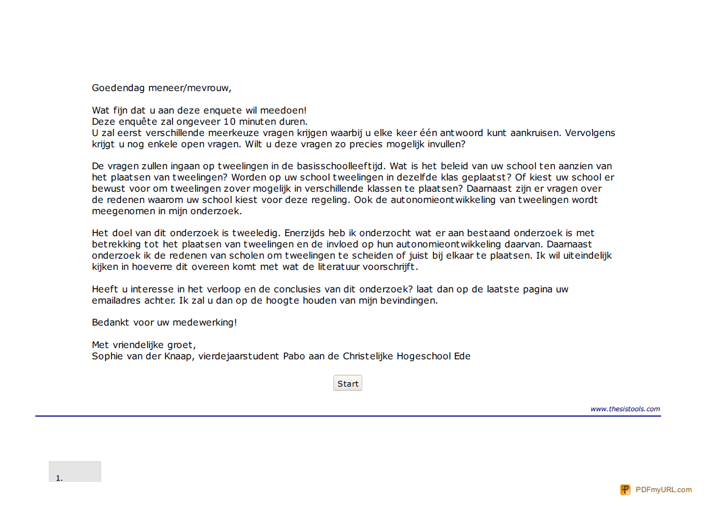
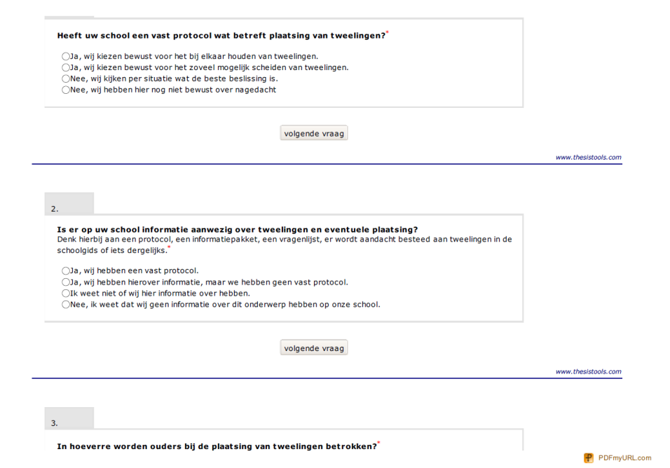
Bijlage 2
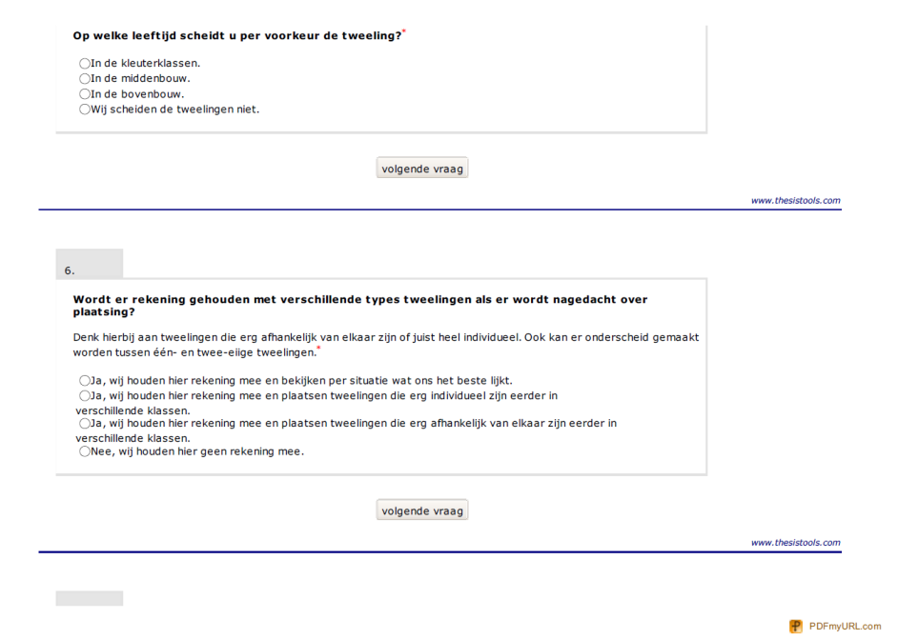
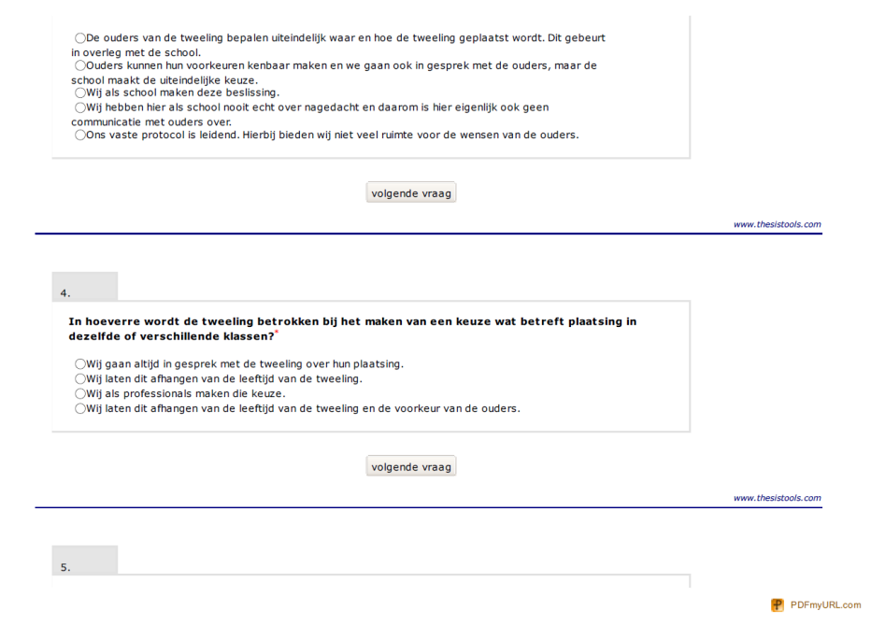

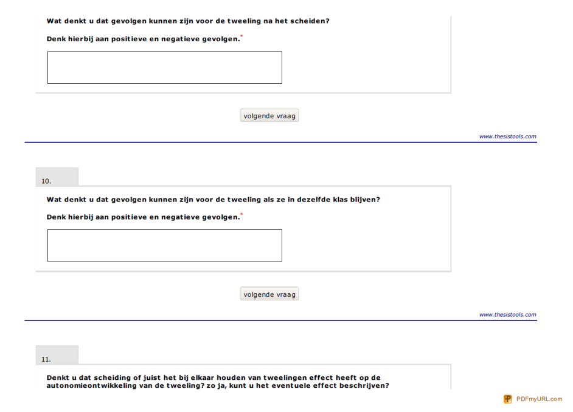
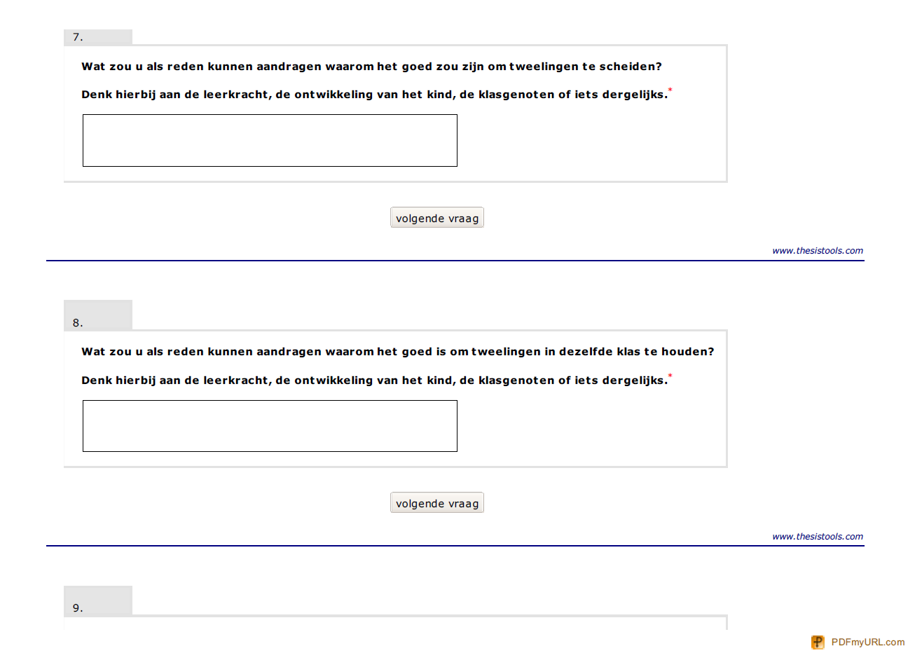

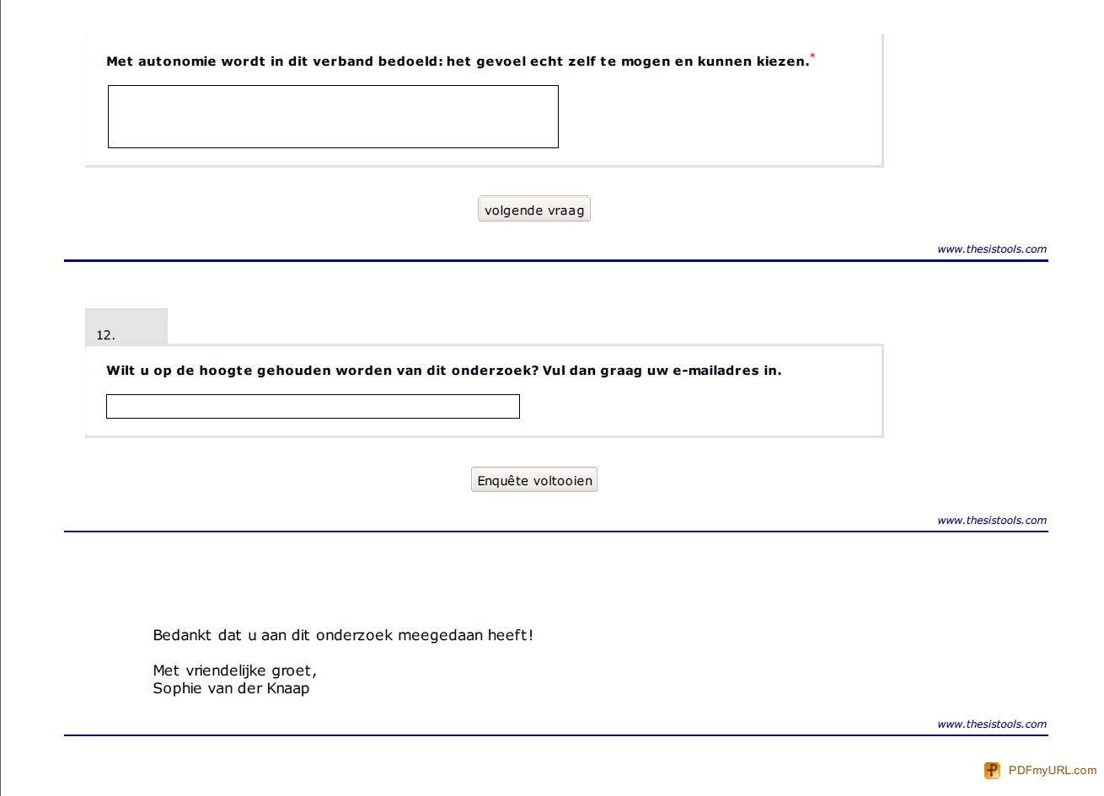

Bijlage 3 Samenvatting
In hoeverre draagt het bij aan de autonomieontwikkeling als tweelingen op school zo veel mogelijk gescheiden werken en leren? Welke redenen scholen ook hebben om tweelingen te scheiden, onderzoek bevestigt het positieve effect hiervan niet. Belangrijk om in gedachten te houden is dat onderzoek ook eventuele nadelige effecten niet kan aantonen. Tweeling-zijn is blijkbaar een band die door schoolse omstandigheden niet beïnvloed kan worden. Tweelingen hebben een band zoals zij die verkiezen en richten deze op hun eigen wijze in. Een heel autonome beslissing eigenlijk. Deze band kan per tweeling verschillen. Zoals Klein (2003) in zijn onderzoek beschrijft zijn er zes types tweelingen te onderscheiden. De invloed van het wel of niet scheiden van tweelingen en de invloed daarvan op hun autonomieontwikkeling kan per type tweeling verschillen.
Wanneer is het dan toch verstandig om een tweeling te scheiden? Onderzoekers van de Curtin Universiteit in Perth, Australië, ontwierpen voor ouders en scholen een checklist met vragen waarna een keuze kan worden gemaakt wat het beste voor de tweeling is (Nederlandse Vereniging voor Ouders van Meerlingen)
Waarom worden tweelingen dan toch in bijna de helft van de gevallen gescheiden?
De voornaamste redenen die scholen noemen om tweelingen te scheiden is dat dat ten goede zou komen van het ontwikkelen van een eigen identiteit en het beperken van de afhankelijkheid van elkaar. Ook de taalontwikkeling, sociale ontwikkeling en algemene ontwikkeling kan dan beter verlopen. Effecten van de scheiding kunnen zijn dat de tweeling individueler is, beter een eigen identiteit ontwikkelt, meer eigen vrienden krijgt en eigen verhalen te vertellen heeft. Negatieve effecten kunnen zijn dat de tweeling zich eenzaam voelt zonder de andere helft en dat ze de steun van de ander missen.
De redenen die scholen noemen om tweelingen juist bij elkaar te houden zijn dat een tweeling niet voor niets als tweeling geboren is; ze horen samen. Daarnaast kunnen ze elkaars ontwikkeling ook positief beïnvloeden en kunnen ze elkaar steunen. Effecten van het bij elkaar houden kunnen zijn dat de tweeling zich veilig voelt, dat ze veel steun aan elkaar hebben en dat ze altijd een vriend in de buurt hebben. Negatieve effecten kunnen zijn dat de tweeling geen eigen identiteit ontwikkeld, de ene helft te afhankelijk kan worden van de andere helft, loyaliteitsconflicten en dat de tweeling geen eigen verhaal of eigen vrienden heeft.
Veel van bovenstaande antwoorden hangen op allerlei manieren samen met de autonomieontwikkeling. Sommige respondenten denken niet dat scheiding echt een effect zal hebben op de autonomieontwikkeling terwijl anderen denken dat het noodzakelijk is voor de autonomieontwikkeling van de tweeling. Zoals uit het literatuuronderzoek ook bleek en veel respondenten ook benoemen kan scheiding een effect hebben op de autonomieontwikkeling, maar zijn ook veel andere factoren zoals de thuissituatie en het type tweeling van belang.

Voor de privacy zijn de namen van deze echt bestaande mannen gefingeerd

